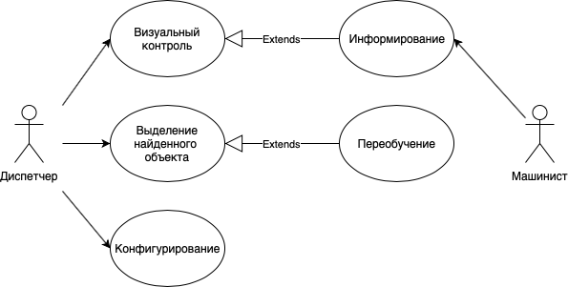

С подсистемой детекции объектов на прямую взаимодействует диспетчер, находящийся в …, который может взаимодействовать с системой следующим образом:

* Визуальный контроль – непосредственный мониторинг происходящего на территории сброса шлака по видео с камеры видеонаблюдения.
* Выделение найденного объекта – в случае, если диспетчер обнаружил посторонний предмет, а система – нет.
* Конфигурирование – настройка системы, базы данных, выбор версии ПО и т.п.

В случае, если система распознала посторонний предмет, она передает сигнал в подсистему оповещения, которая в свою очередь сигнализирует машинисту о прекращении движения световым и звуковым сигналами.

Вариант использования «Визуальный контроль»

Данный вариант использования описывает взаимодействие диспетчера с главным окном подсистемы.

Данный вариант использования начинает выполняться, когда пользователь запускает приложение.

Типичный ход событий

Таблица 1

Типичный ход событий

|  |  |
| --- | --- |
| Действие исполнителя | Отклик системы |
| 1.  Пользователь запускает приложение. | 2. Система производит загрузку пользовательских настроек, нейронной сети, формирует пользовательский интерфейс. |
| 3. Пользователь выбирает видеопоток. | 4. Система воспроизводит выбранный видеопоток, производя детекцию посторонних предметов. При обнаружении недопустимых объектов система подает сигнал диспетчеру в виде сообщения, а машинисту – посредством подсистемы информирования. |

Вариант использования «Выделение найденного объекта»

Данный вариант использования описывает взаимодействие диспетчера с подсистемой «Переобучение».

Данный вариант использования начинает выполняться, когда пользователь находит посторонний предмет и останавливает трансляцию видеопотока.

Таблица 2

Типичный ход событий

|  |  |
| --- | --- |
| Действие исполнителя | Отклик системы |
| 1.  Пользователь находит посторонний предмет и останавливает трансляцию видеопотока. | 2. Система останавливает показ видеопотока и отображает пользовательский интерфейс для выделения объектов. |
| 3. Пользователь используя доступные инструменты, выделяет найденный объект. | 4. Система отрисовывает выделенную пользователем область. |
| 5. Пользователь сохраняет внесенные изменения. | 6. На основе полученной информации система формирует набор файлов для переобучения. |
| 7. Пользователь запускает видеопоток. | 8. Система продолжает воспроизводить выбранный видеопоток, производя детекцию посторонних предметов. |

Вариант использования «Конфигурирование»

Данный вариант использования описывает взаимодействие диспетчера с конфигуратором системы.

Данный вариант использования начинает выполняться, когда пользователь выбирает пункт меню «Настройки».

Таблица 3

Типичный ход событий

|  |  |
| --- | --- |
| Действие исполнителя | Отклик системы |
| 1.  Пользователь выбирает пункт меню «Настройки» | 2. Система загружает пользовательские настройки и формирует интерфейс. |
| 3. Пользователь вносит изменения в конфигурацию системы. | 4. Система «изменяется» согласно выбранным изменениям и сохраняет на локальном диске набор пользовательских настроек. |

Вариант использования «Информирование»

Данный вариант использования описывает взаимодействие подсистемы информирования с машинистом.

Данный вариант использования начинает выполняться, когда подсистема детекции распознает посторонний объект.

Таблица 4

Типичный ход событий

|  |  |
| --- | --- |
| Действие исполнителя | Отклик системы |
| 1.  Подсистема детекции распознает посторонний объект. | 2. Система активирует световой и звуковой сигналы. |

Вариант использования «Переобучение»

Данный вариант использования описывает взаимодействие подсистемы переобучения с подсистемой детекции.

Данный вариант использования начинает выполняться, когда подсистема переобучения находит новые пользовательские данные о новых объектах.

Таблица 4

Типичный ход событий

|  |  |
| --- | --- |
| Действие исполнителя | Отклик системы |
| 1. Подсистема переобучения находит новые пользовательские данные о новых объектах | 2. Запускает процесс переобучения с учетом новых данных. При успешном выполнении подсистема создает резервную копию старого файла с весами для нейронной сети и подменяет новым. |